Консультация для педагогов

Детское экспериментирование, как метод познания мира.

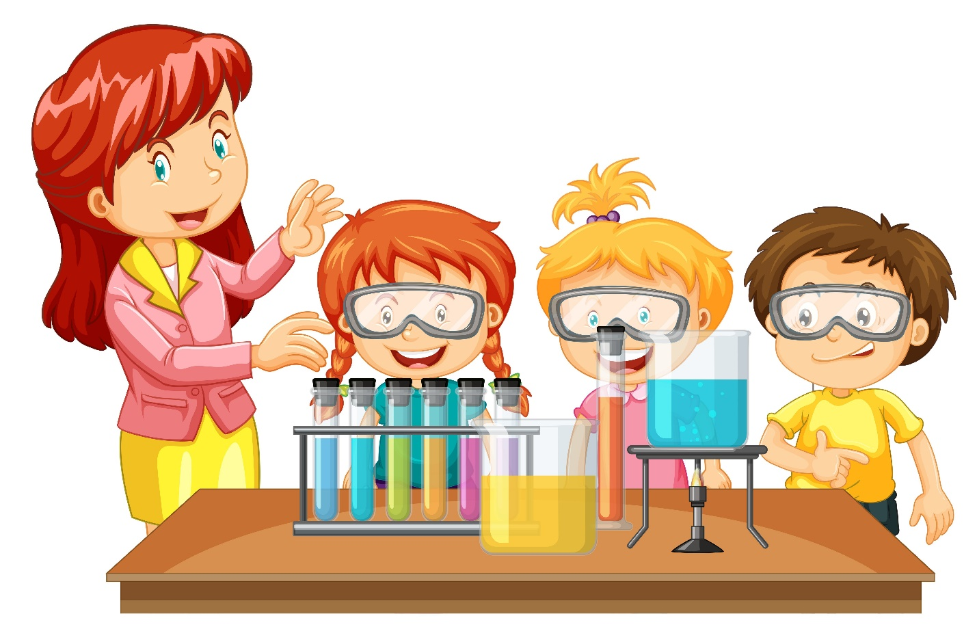

«Расскажи – и я забуду,
Покажи - и я запомню,
Дай попробовать - и я пойму»
(китайская пословица)
Экспериментирование – метод познания закономерностей и явлений окружающего мира, относится к познавательно – речевому развитию. Потребность ребёнка познавать каждый день заключается в тех новых впечатлениях, которые он может получать. Детское экспериментирование имеет огромный развивающий потенциал, потому что оно дает детям реальные представления о различных сторонах изучаемого объекта, о его взаимоотношениях с другими объектами и средой обитания. Детское экспериментирование тесно связано с другими видами деятельности – наблюдением и развитием речи (умение чётко выразить свою мысль облегчает проведение опыта, в то время как пополнение знаний способствует развитию речи). Словарь детей пополняется словами, обозначающими сенсорные признаки, свойства, явления или объекты природы (цвет, форма, величина: мнётся – ломается, высоко - низко – далеко, мягкий - твёрдый - тёплый и прочее).
Главное достоинство экспериментально-исследовательской деятельности заключается в том, что она близка дошкольникам (дошкольники – прирожденные исследователи), и дает детям реальные представления о различных сторонах изучаемого объекта, о его взаимоотношениях с другими объектами окружающей среды. В процессе эксперимента помимо развития познавательной деятельности, идет развитие психических процессов - обогащение памяти, речи, активизация мышления, умственных умений, так как постоянно возникает необходимость совершать операции анализа и синтеза, сравнения и классификации, необходимость давать отчет об увиденном, формулировать обнаруженные закономерности и выводы. Происходит не только ознакомление ребенка с новыми фактами, но и накопление фонда умственных приемов и операций. Кроме того, следует отметить положительное влияние экспериментально-исследовательской деятельности на эмоциональную сферу ребенка, на развитие творческих способностей, формирование трудовых навыков, умение доводить начатое до победного конца.
Дети очень любят экспериментировать. Это объясняется тем, что им присуще наглядно- действенное и наглядно-образное мышление. Поэтому экспериментально – исследовательская деятельность, как никакой другой метод, удовлетворяет возрастным особенностям. В дошкольном возрасте экспериментирование является ведущим, а в первые три года – практически единственным способом познания мира.

Цели экспериментирования:
* Поддерживать интерес дошкольников к окружающей среде, удовлетворять детскую любознательность.
* Развивать у детей познавательные способности (анализ, синтез, классификация, сравнение, обобщение);
* Развивать мышление, речь – суждение в процессе познавательно – исследовательской деятельности: в выдвижении предположений, отборе способов проверки, достижении результата, их интерпретации и применении в деятельности.
* Продолжать воспитывать стремление сохранять и оберегать природный мир, видеть его красоту, следовать доступным экологическим правилам в деятельности и поведении.
Виды детского экспериментирования:
1. Активность исходит от ребенка
Направлено на выяснение связей и отношений безотносительно к решению какой-либо практической задачи. В его основе лежит потребность ребенка в получении новых знаний, сведений об объекте. Познание здесь осуществляется ради самого процесса познания.
2. Организуется взрослым
Направлено на решение какой- либо практической задачи. В данном случае процесс познания объекта осуществляется ребенком с целью получения новых знаний для и достижения практического результата.
Задачами экспериментальной деятельности дошкольника являются:
1. Расширение представлений детей о физических свойствах окружающего мира:
- знакомство с различными свойствами веществ (твердость, мягкость, сыпучесть, вязкость, растворимость);
2. Развитие представлений об основных физических явлениях (отражение, магнитное притяжение);
3. Развитие представлений детей о некоторых факторах среды (свет, температура воздуха и её изменчивость; вода-переход в различные состояния: жидкое, твердое, газообразное их отличие друг от друга; воздух- его давление и сила; почва- состав, влажность, сухость);
4. Расширение представлений об использовании человеком факторов природной среды: солнце, земля, воздух, вода, растения и животные - для удовлетворения своих потребностей;
5. Расширение знаний детей о значимости воды и воздуха в жизни человека;
6. Знакомство детей со свойствами почвы и входящих в её состав песок и глину;
7. Развитие эмоционально-ценностного отношения к окружающему миру.
Экспериментально-исследовательская деятельность в дошкольном учреждении может осуществляться в разных формах:
- Познавательное занятие или часть занятия;
- Совместная исследовательская деятельность (опыты, эксперименты);
- Наблюдение, труд в уголке и на участке;
Классификация детского экспериментирования:
1. По характеру объектов, используемых в эксперименте: опыты с растениями, с объектами неживой природы;
2. По месту проведения опытов: в групповой комнате, на участке;
3. По причине их проведения: запланированные, поставленные в ответ на вопрос ребенка.
4. По характеру познавательной деятельности детей: иллюстративные (детям все известно и эксперимент только подтверждает знакомые факты), поисковые (дети не знают заранее, каков будет результат
5. По характеру мыслительных операций: констатирующие (позволяющие увидеть одно состояние объекта или одно явление вне связи с другими объектами и явлениями), сравнительные (позволяющие увидеть динамику процесса или отметить изменения в состоянии объекта), обобщающие (эксперименты, в которых прослеживаются общие закономерности процесса, изучаемого ранее по отдельным этапам).
Особенности организации детского экспериментирования в ДОУ:
- Эксперимент должен быть непродолжителен по времени.
- Необходимо учитывать то, что дошкольникам трудно работать без речевого сопровождения (поскольку именно в старшем дошкольном возрасте дети проходят стадию проговаривания своих действий вслух).
- Важно учитывать также индивидуальные различия детей (темп работы, утомляемость).
- В работе с детьми нужно стараться не проводить чёткой границы между обыденной жизнью и обучением, потому что эксперименты – это не самоцель, а способ ознакомления с миром.
- Необходимо также учитывать возрастные особенности детей
- Создание условий для детского экспериментирования (исследовательские центры, центры науки)
Технология организации совместной экспериментально-исследовательской деятельности с детьми дошкольного возраста
- Постановка исследовательской задачи в виде проблемной ситуации.
- Выбор оборудования, самостоятельное (или с помощью взрослого) его размещение детьми в зоне исследования.
- Распределение детей на подгруппы (по желанию детей), выбор ведущих, помогающих организовать сверстников.
- Анализ и обобщение полученных детьми результатов экспериментирования
Методы и приемы:
1.Вопросы педагога, побуждающие к постановке проблемы, помогающие прояснить ситуацию, понять смысл эксперимента; стимулирующие самооценку и самоконтроль ребенка, определяющие успех в познании: «Доволен ли ты собой, как исследователь?».
2.Схематическое моделирование опыта (рассматривание схем к опытам, таблиц, упрощенных рисунков)
3.Метод«первой пробы» (применения результатов собственной исследовательской деятельности).
4.Проблемные ситуации. Например, «Почему снег вчера лепился, а сегодня нет?»
5.Экспериментальные игры.
6.Действия с магнитом, лупой, измерительными приборами, переливание жидкостей.
7.Наблюдение природных явлений.
8. Использование энциклопедий.
Алгоритм подготовки и проведения познавательно– исследовательской деятельности
- Предварительная работа (экскурсии, наблюдения, беседы, чтение, рассматривание иллюстративных материалов, зарисовки отдельных явлений, фактов и прочее) по изучению теории вопроса.
- Выбор цели, задач работы с детьми (как правило, это образовательные, развивающие, воспитывающие задачи).
- Выбор и подготовка пособий и оборудования с учётом сезонности, возраста детей, изучаемой темы.
- Обобщение результатов наблюдений в различной форме (дневники наблюдений, коллажи, рассказы и рисунки и т.д.) с целью подведения детей к самостоятельным выводам по результатам исследования.
Для поддержания интереса к познавательному экспериментированию можно использовать:
-Реальные события: яркие природные явления и общественные события.
-События, специально «смоделированные» воспитателем: внесение в группу предметов с необычным эффектом или назначением, ранее неизвестных детям, вызывающих неподдельный интерес и исследовательскую активность («Что это такое? Что с этим делать? Как это действует?»). Такими предметами могут быть магнит, коллекция минералов, иллюстрации-вырезки на определенную тему.
-Воображаемые события, происходящие в художественном произведении, которое воспитатель
-Стимулом к исследованию могут быть события, происходящие в жизни группы, «заражающие» большую часть детей и приводящие к довольно устойчивым интересам (например, кто-то принес свою коллекцию, и все, вслед за ним, увлеклись динозаврами, марками, сбором красивых камней и т. п.).
-Организация совместных с детьми опытов и исследований в повседневной жизни.
-Организация детского экспериментирования и исследований в процессе наблюдений за живыми и неживыми объектами, явлениями природы.
Формы взаимодействия с родителями воспитанников:
-Анкетирование родителей
-Привлечение к созданию познавательно-развивающей среды в группе, помощь в оборудовании уголка экспериментирования, пополнении необходимыми материалами.
-Оформление наглядной информации в родительском уголке: консультации, памятки рекомендации.
-Родительские собрания, на которых родители узнают о форме организации исследовательской работы, знакомятся с исследовательскими методами обучения, с разновидностью экспериментов.
-Экспериментирование родителей с детьми в домашних условиях.
-Совместное детско-взрослое творчество (изготовление книжек-малышек, оформление альбомов, плакатов, фоторепортажи и другое).
Анализируя все вышеизложенное можно сделать вывод о том, что новое усваивается прочно и надолго, когда ребенок слышит, видит и делает сам. Вот на этом и основано активное внедрение детского экспериментирования в практику работы детских дошкольных учреждений.
Исследовательская деятельность вызывает огромный интерес у детей. Исследования предоставляют ребенку возможность самому найти ответы на вопросы «как?» и «почему?».

